RESOLUCIÓN N° 091/24

VISTOS:

Que, don ............................................... (en adelante, el reclamante) interpone reclamación ante esta Defensoría del Asegurado (DEFASEG), solicitando que .......................................................................................... (en adelante, la aseguradora) otorgue cobertura por concepto del siniestro sufrido el 08 de febrero de 2023, conforme a la Póliza de Seguro Vida Ley Ex Trabajadores (en adelante, la póliza).

Que, la señalada reclamación cumple con los requisitos de materia, cuantía y oportunidad establecidos en el Reglamento de la DEFASEG (http://www.defaseg.com.pe/reglamento);

Que, habiéndosele corrido traslado de la respectiva reclamación, la aseguradora presentó sus respectivos descargos;

Que, el 26 de febrero de 2024 se realizó la audiencia virtual de vista con la concurrencia de ambas partes, quienes tuvieron oportunidad de exponer sus respectivas posiciones tratándose de la materia reclamada, absolviendo las diversas preguntas que les fueron formuladas.

Que, en síntesis, el reclamante manifiesta lo siguiente: a) el siniestro ocurrió el 08 de febrero de 2023. Su póliza se encontraba vigente, además cumplió con informar y presentar oportunamente los requisitos establecidos en el Decreto Legislativo N°688, Ley de consolidación de Beneficios Sociales; b) se vio en la necesidad de solicitar ser indemnizado por invalidez total permanente producida por la fractura de columna vertebral. Sin embargo, el 22 de setiembre de 2023, ............... denegó su derecho mediante dos cartas; c) el porcentaje de menoscabo global es de 67%, por lo cual, cumple con tener el porcentaje de menoscabo que configura la condición de incapacidad total, de acuerdo con lo dispuesto en la Directiva Sanitaria N° 0003/DGSP-V.01. Aplicación técnica del Certificado Médico requerido para el otorgamiento de pensión de invalidez – D.S. N° 166-2005-EF; d) es equívoco lo alegado por la aseguradora, ya que el porcentaje de 53% no es la calificación de incapacidad, es parte de ella; e) la aseguradora no debió indicar que el reclamante tiene un menoscabo de 53%, ya que este es solo una parte del menoscabo global y ello solo podría ser alegado si en el Artículo 4 del Decreto Legislativo N° 688, se indicase que la acreditación será teniendo en cuenta el porcentaje de menoscabo combinado, el que forma parte de la información contenida en el Certificado de Invalidez; f) no debe denegarse su derecho alegando que tiene un porcentaje de menoscabo de 53% cuando el menoscabo global es de 67%, ya que se aplicaron los factores complementarios de actividad y posibilidad de reinserción laboral; cabe indicar, que no se le aplicó el factor complementario de edad por tener 75 años; g) la Ley N° 29946, Ley del Contrato de Seguro, en su Artículo II, establece que las estipulaciones insertas en las pólizas se interpretan, en caso de duda, a favor del asegurado; h) situación similar ocurre con el Artículo IV, en el cual se indica, como una regla en la interpretación de los contratos de seguros, que los términos de contrato que generen ambigüedad o dudas son interpretados en el sentido y con el alcance más favorable al asegurado; i) el Derecho Legislativo N° 688 indica que es requisito acreditar la condición de incapacidad total permanente y no que la persona debe tener una condición de pérdida total de movilidad; g) al no estar postrado en cama al 100%, ello no quiere decir que no requiera de un tercero para realizar actividades de la vida diaria, tales como: cambiarse de prendas, asearse, ayudas técnicas, etc. Adicionalmente, el reclamante hace de conocimiento que presenta una serie de dolores que requieren de terapia y medicamento;

Que, por su parte, la aseguradora sustenta su posición resumidamente en lo siguiente: a) el reclamante alegó padecer de una invalidez total y permanente, lo cual conllevaría percibir una indemnización por la cobertura de la póliza de Seguro de Vida Ley. Para ello, adjunta copia del certificado médico de fecha 30 de junio de 2023, que diagnostica tres (3) enfermedades: (i) Paraparesia, (ii) Secuela de Fractura de Vértebra Dorsal-Lumbar, (iii) Hipertensión Arterial Clase I con un menoscabo global de 67%; b) el diagnóstico del certificado médico corresponde a una secuela de fractura de vértebra dorsal – lumbar, lo cual sería incompatible al supuesto de invalidez total y permanente establecido en la normativa que regula dicho seguro; c) el artículo 5° del Decreto Legislativo N°688, Ley de Beneficios Sociales (en adelante, el Decreto Legislativo), establece la definición de Invalidez Total y Permanente, lo que implica que el riesgo que genera una invalidez total y permanente es la fractura incurable de la columna vertebral, d) es de público conocimiento que, para acceder a la cobertura, el reclamante debió acreditar que padece una invalidez producto de uno de los supuestos enmarcados en la definición de invalidez total y permanente, establecidos por mandato imperativo legal; e) el certificado médico que presentó el reclamante diagnostica tres (3) enfermedades que le generarían una invalidez total y permanente con un menoscabo global del 67%. Sin embargo, dos (2) de ellas -Paraparesia e Hipertensión arterial clase I- no guardarían relación con la fractura de la columna ni con un supuesto establecido en la definición de invalidez del seguro vida ley; f) el 21 de diciembre de 2023, mediante informe médico, se analizaron los documentos presentados por el reclamante, concluyendo que padecería de una invalidez parcial permanente con un menoscabo de 34% por la secuela de fractura de vértebra dorso-lumbar, situación que no generaría invalidez total y permanente; g) el 08 de febrero de 2023 la Junta Médica del Hospital Nacional C.A SEGUIN determinó que el reclamante moviliza sus 4 extremidades, siendo que no tendría déficit motor y ha referido disminución de dolor (condición de mejora);

CONSIDERANDO:

Primero: Conforme a su Reglamento, la DEFASEG está orientada a la protección de los derechos de los asegurados o usuarios de los servicios del seguro privado contratados en el país, mediante la solución de controversias que se susciten con las empresas aseguradoras, respecto de rechazos o liquidación de cobertura de siniestros; entendiéndose por “asegurados” y “usuarios de seguros” a los asegurados propiamente dichos, a los contratantes del respectivo seguro y/o a los beneficiarios nombrados en las pólizas.

Segundo: Asimismo, de acuerdo a su Reglamento, la DEFASEG sólo es competente para pronunciarse y resolver las reclamaciones indemnizatorias de los asegurados que hubiesen sido sometidas a su conocimiento, sobre la base de la documentación obrante en el correspondiente expediente y con arreglo a derecho, siempre y cuando las señaladas reclamaciones cumplan los requisitos reglamentarios de materia, cuantía y oportunidad, de manera que las reclamaciones por materias distintas al otorgamiento de cobertura, como pueden las pretensiones indemnizatorias por daños y perjuicios, por reembolso de gastos, o idoneidad de servicios, son ajenas a la competencia funcional de esta Defensoría.

Tercero: Que, de acuerdo a la Ley Nro. 29946 – Ley del Contrato de Seguro, norma legal vigente con ocasión de la celebración del contrato al cual se contrae el presente caso, todas las cuestiones jurídicas se rigen por lo dispuesto en dicha ley y por las que reglas que se acuerden convencionalmente, en cuanto no vulneren los principios esenciales de la naturaleza jurídica del seguro, siendo que sólo se aplica el derecho común a falta de disposiciones del derecho de seguros o de protección al consumidor.

Cuarto: Que, el artículo 1361 del Código Civil dispone que los contratos son obligatorios en cuanto se haya expresado en ellos, presumiéndose que lo declarado es lo querido por ambas partes, de manera que la parte que sostenga lo contrario debe probarlo.

Quinto: Que, sin perjuicio de lo indicado y el recuento de argumentos de las partes, resulta preciso señalar que el Colegiado ha tomado en consideración, todos los argumentos presentados por las partes, sin perjuicio de que ello conste -de forma explícita- en el resumen de los argumentos de estos. En ese sentido, es preciso señalar que el recuento de las posiciones refleja lo que, según el presente Colegiado, son los principales argumentos, no pretendiendo ser un listado exhaustivo de estos.

Sexto: Que, conforme a lo expuesto en la reclamación, en la absolución de esta, y a lo tratado en la audiencia de vista, la cuestión controvertida radica en determinar si el rechazo de cobertura resulta o no legítimo. Para ello, nos remitimos a lo indicado en la Carta N° .................................. (en adelante, la Carta de Rechazo), a saber:

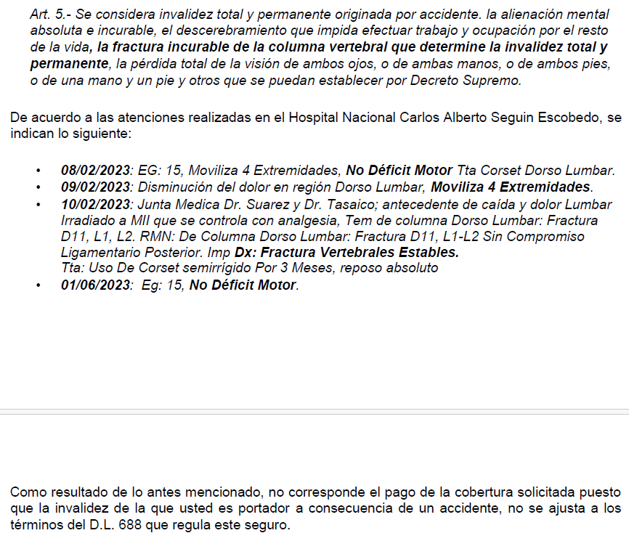

Conforme podemos apreciar de la Carta de Rechazo, la razón es por, tal como han venido afirmando las partes, que la invalidez acusada por el reclamante no se encontraría ajustada a los términos definidos en el Decreto Legislativo;

Sétimo: Que, a fin de establecer si lo señalado por la aseguradora en la Carta de Rechazo se ajusta a derecho, es preciso remitirnos al texto del artículo pertinente del Decreto Legislativo:

Artículo 5.- Se considera invalidez total y permanente originada por accidente, la alienación mental absoluta e incurable, el descerebramiento que impida efectuar trabajo u ocupación por el resto de la vida, la fractura incurable de la columna vertebral que determine la invalidez total y permanente, la pérdida total de la visión de ambos ojos, o de ambas manos, o de ambos pies, o de una mano y un pie y otros que se puedan establecer por Decreto Supremo.

Conforme se puede apreciar del texto normativo, lo cierto es que para que un asegurado pueda encontrarse en aptitud de requerir el pago de la cobertura por invalidez total y permanente este deberá deberse a:
- Alienación mental absoluta e incurable.
- El descerebramiento que impida efectuar trabajo u ocupación por el resto de la vida.
- La fractura incurable de la columna vertebral que determine la invalidez total y permanente.
- La pérdida total de la visión de ambos ojos.
- La pérdida total de ambas manos.
- La pérdida total de ambos pies.
- La pérdida total de una mano y un pie.
- Otros que se establezca mediante Decreto Supremo.

En buena cuenta, según el Decreto Legislativo resulta claro que la invalidez total y permanente que sea objeto de pedido de cobertura debe ser originada por alguna de las alternativas listadas previamente.

Octavo: Que, en el presente caso, el reclamante acredita su invalidez total y permanente mediante el Certificado de Evaluación Médica de Incapacidad (en adelante, el Certificado) que informa, entre otros, lo siguiente:

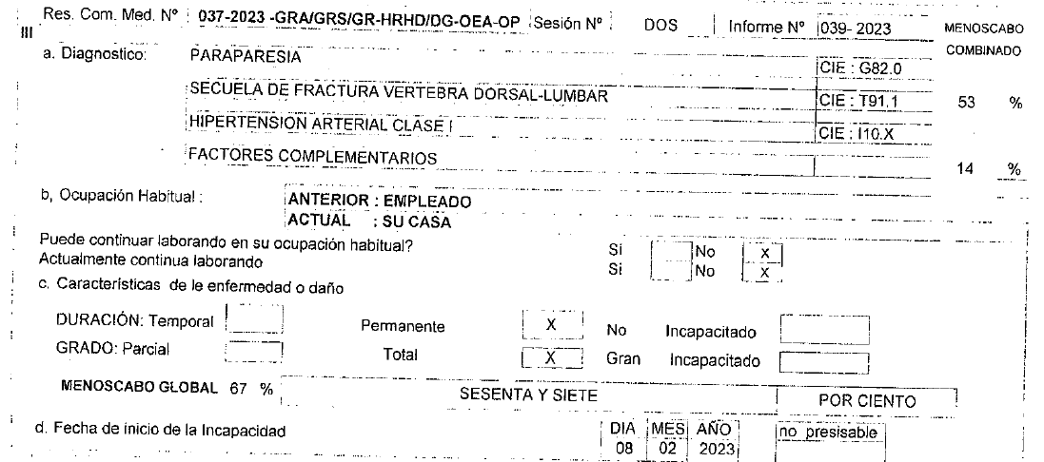

Ahora bien, debemos precisar que, si bien se aprecia que el Certificado refiere un caso de incapacidad total y permanente, lo cierto es que resulta imprescindible encontrar el origen de este. En ese sentido, nos remitimos al diagnóstico, el que lista lo siguiente:

- Paraparesia
- Secuela de fractura vértebra dorsal – lumbar
- Hipertensión arterial Clase I
- Factores complementarios

Como resulta claro, de la lista anotada, el único diagnóstico que cumple con lo dispuesto por el Decreto Legislativo resulta ser el de “Secuela de fractura vértebra dorsal – lumbar”. El resto de los diagnósticos no podrá, por mandato legal, ser tomado en cuenta para determinar un posible caso de invalidez total y permanente, conforme a lo dispuesto en el Decreto Legislativo.

En ese sentido, resulta claro que no es posible determinar que la consecuencia de la “secuela de fractura vértebra dorsal – lumbar” sea la invalidez total y permanente cubierta por la póliza. Así, debe recordarse que el Certificado ofrece un análisis global y combinado de todos los diagnósticos, por lo que termina incluyendo los que, por mandato del Decreto Legislativo, no pueden ser tomados en cuenta para la determinación de la invalidez total y permanente, a efectos de la cobertura ofrecida.

En conclusión, resulta claro que, a fin de que se otorgue la cobertura requerida, el Certificado debe indicar claramente que la invalidez total y permanente encuentra su origen en alguno de los diagnósticos contemplados en el artículo 5° del Decreto Legislativo. No obstante, en el presente caso y hasta el momento, el reclamante no ha logrado acreditar tal situación y, por el contrario, adjunta el Certificado donde se aprecian múltiples diagnósticos que impiden un correcto análisis de la presente cobertura.

Noveno: Que, sin perjuicio de lo señalado, debemos precisar que el Decreto Legislativo es claro al señalar cuál es la forma en la que se debe analizar si es que nos encontramos, o no, ante un caso de invalidez total y permanente. Así pues, para ello, se debe contar con lo siguiente:

Artículo 4.- En caso que el trabajador sufra un accidente que le ocasione invalidez total y permanente, tendrá derecho a cobrar el capital asegurado en sustitución del que hubiera originado su fallecimiento; la certificación de la invalidez será expedida por el Ministerio de Salud o los Servicios de la Seguridad Social.

Lo indicado resulta de vital importancia, ya que, sin perjuicio de que ya se ha determinado que el reclamante no ha acreditado que la invalidez total y permanente se deba a alguno de los diagnósticos listados en el artículo 5° del Decreto Legislativo, lo cierto es que el Ministerio de Saludo o los Servicios de Seguridad Social son los únicos legitimados legalmente para emitir un certificado de invalidez. En ese sentido, es ese el único documento que podrá ser tomado en cuenta, a fin de evaluar si es que la cobertura procede, tal como se aprecia del considerando anterior.

En vista de lo señalado anteriormente, debemos indicar que el “Informe médico de incapacidad” presentado por la aseguradora resulta totalmente referencial y no puede reemplazar o negar, de forma alguna, a las conclusiones que pudiera presentar un certificado de la invalidez expedido por el Ministerio de Salud o los Servicios de la Seguridad Social.

Atendiendo a lo expresado, este colegiado concluye su apreciación razonada y conjunta al amparo de lo establecido en su Reglamento, por lo que

Resuelve:

Declarar INFUNDADA la reclamación interpuesta por don ............................................... contra .........................................................................................., dejando a salvo el derecho del reclamante de acudir ante las instancias que estime pertinente.

Lima, 14 de mayo de 2024

La Secretaría Técnica certifica que la presente resolución cuenta con el voto de los vocales cuyos nombres figuran en el presente documento.

Omar Alfaro Villanueva – Presidente
María Eugenia Valdez Fernández Baca – Vocal
Rolando Eyzaguirre Maccan – Vocal
Gonzalo Abad del Busto - Vocal

Se deja constancia de que, conforma obra en autos, la Carta de Rechazo fue ratificada mediante Carta N° SVDR-1548-2023.

